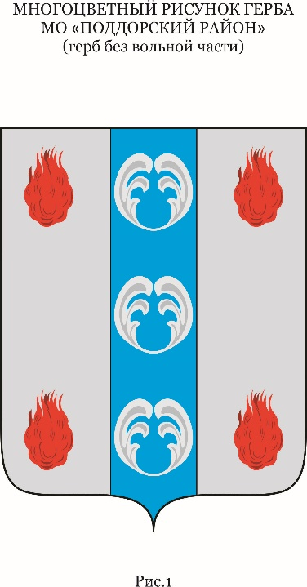

Периодическое печатное издание - муниципальная газета

ВЕСТНИК

ПОДДОРСКОГО

МУНИЦИПАЛЬНОГО

РАЙОНА

**№** 373

вторник,

27 мая

2025 года



**Российская Федерация**

**Новгородская область**

**ДУМА ПОДДОРСКОГО МУНИЦИПАЛЬНОГО РАЙОНА**

Р Е Ш Е Н И Е

от 27.05.2025 № 317

с. Поддорье

**О ходатайстве по награждению Почетной грамотой Новгородской областной Думы**

В соответствии с пунктами 3, 4 Положения о Почетной грамоте Новгородской областной Думы, утвержденного постановлением Новгородской областной Думы от 25.01.2017 № 160-ОД, рассмотрев ходатайство Главы муниципального района о награждении Почетной грамотой Новгородской областной Думы,

Дума Поддорского муниципального района

**РЕШИЛА:**

ходатайствовать перед Новгородской областной Думой о награждении Почетной грамотой Новгородской областной Думы:

Малановой Татьяны Анатольевны, заведующего сектором по работе с молодежью комитета по организационным и кадровым вопросам Администрации Поддорского муниципального района, за высокие достижения и заслуги в трудовой деятельности;

Никитиной Светланы Николаевны, директора муниципального автономного общеобразовательного учреждения «Средняя школа с. Поддорье», за высокие достижения и заслуги в трудовой деятельности.

**Глава муниципального района Е.В. Панина**

**Председатель Думы Поддорского муниципального района Т.Н. Крутова**

**Главный редактор:** Панина Е.В.

**Адрес редакции:** 175260, с. Поддорье, ул. Октябрьская, д. 26

**Тел./факс:** 8(81658)71381

**E-mail:** adm@admpoddore.ru

**Интернет– страница газеты**: https://admpoddore.gosuslugi.ru/

**Тираж:** 25 экз.

**Материалы этого выпуска публикуются бесплатно.**

 Номер свидетельства о регистрации, дата регистрации: не требует регистрации на основании ст. 12 закона РФ от 27.12.1991 № 2124-1 «О средствах массовой информации».

**Учредитель:** Дума Поддорского муниципального района

**Издатель:** Администрация Поддорского муниципального района

**Адрес издателя:** 175260, с. Поддорье, ул. Октябрьская, д. 26